**Маршрут движения обслуживаемых граждан**

**Ул.Никитина**

**до МБДОУ «ДСКВ № 42 «Планета детства»**

C:\Users\Ольга\Desktop\ost.jpg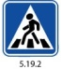

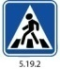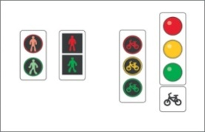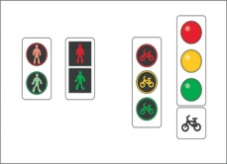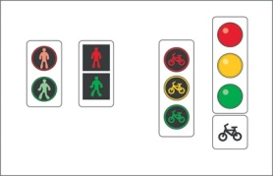

**5.19.1**

**Пр.Победы**

**5.16**

**5.19.1**

**5.19.1**

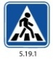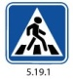**C:\Users\Ольга\Desktop\ost.jpg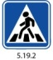**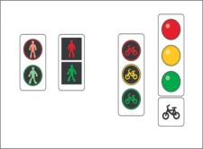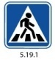

**5.19.2**

**5.19.2**

**28Б**

**5.19.2**

**5.16**

**28/1**

**2**

**30А**

**32**

**1**

**3**

**28/1**

**[](https://www.google.ru/url?sa=i&rct=j&q=&esrc=s&source=images&cd=&cad=rja&uact=8&ved=0ahUKEwjAoby2pe3XAhXiAJoKHcSMDOcQjRwIBw&url=https://icon-icons.com/ru/%D0%B7%D0%BD%D0%B0%D1%87%D0%BE%D0%BA/%D1%88%D0%BE%D0%BF%D0%BF%D0%B8%D0%BD%D0%B3-%D0%BA%D0%BE%D1%80%D0%B7%D0%B8%D0%BD%D0%B0/72552&psig=AOvVaw3I_5ZfEMznwFhe27ttqq5a&ust=1512371607211726)32В**

**28/3**

**30**

**1**

**1**

**28А**

**Ул.Машиностроителей 51**

**32Б**

**32А**

**53**

53Б/1

**МБДОУ ДСКВ №42**

**Ул.Фестивальная 1А**